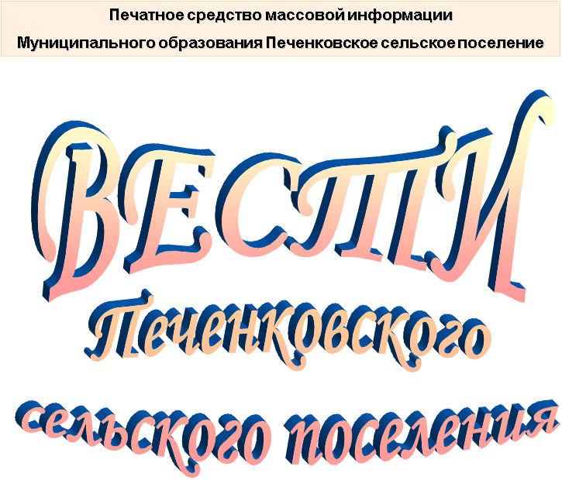

№ 16(147)

Четверг 8 декабря 2022 года

Распространяется бесплатно

АДМИНИСТРАЦИЯ
ПЕЧЕНКОВСКОГО СЕЛЬСКОГО ПОСЕЛЕНИЯ

ПОСТАНОВЛЕНИЕ

от 05.12.2022 №63

О назначении публичных слушаний
по проекту бюджета муниципального
образования Печенковское сельское
поселение на 2023 год и плановый
период 2024 и 2025 годов

Руководствуясь положением о порядке организации и проведения публичных слушаний в муниципальном образовании Печенковское сельское поселение, утвержденным решением Совета депутатов Печенковского сельского поселения от 09.12.2019 года № 37, статьей 16 Устава муниципального образования Печенковское сельское поселение, Администрация Печенковского сельского поселения

ПОСТАНОВЛЯЕТ:

1. Назначить публичные слушания по проекту бюджета муниципального образования Печенковское сельское поселение на 2023 год и плановый период 2024 и 2025 годов на 16 декабря 2022 года.
2. Для осуществления и организации публичных слушаний по проекту бюджета муниципального образования Печенковское сельское поселение на 2023 год и на плановый период 2024 и 2025 годов утвердить состав организационного комитета согласно приложению.
3. Публичные слушания провести в здании Администрации Печенковского сельского поселения в 15.00 16.12.2022 года.
4. Данное постановление вступает в силу со дня его подписания Главой муниципального образования Печенковское сельское поселение, подлежит официальному опубликованию в печатном средстве массовой информации муниципального образования Печенковское сельское поселение «Вести Печенковского сельского поселения», и размещению на официальном сайте муниципального образования Печенковское сельское поселение в информационно-телекоммуникационной сети «Интернет».

Глава муниципального образования
Печенковское сельское поселение Р.Н.Свисто

Приложение
к постановлению Администрации
Печенковского сельского поселения
от 05.12.2022 №63

Состав
организационного комитета для осуществления и организации публичных слушаний по проекту бюджета муниципального образования Печенковское сельское поселение на 2023 год и на плановый период 2024 и 2025 годов

- Свисто Р.Н.- председатель комитета, Глава муниципального образования Печенковское сельское поселение;
- Архипова О.Д.- член комитета, главный специалист Администрации Печенковского сельского поселения;
- Захарова А.Н. – член комитета, ведущий специалист Администрации Печенковского сельского поселения.

АДМИНИСТРАЦИЯ
Печенковского СЕЛЬСКОГО поселения

ПОСТАНОВЛЕНИЕ

от 30.11.2022 №62

Об утверждении мест, на которые запрещено возвращать животных без владельцев, и перечня лиц, уполномоченных на принятие решений о возврате животных без владельцев на прежние места обитания на территории муниципального образования Печенковское сельское поселение

В соответствии с Федеральным законом от 6 октября 2003 № 131-ФЗ «Об общих принципах организации местного самоуправления в Российской Федерации», Федеральным законом от 14 июля 2022 № 269-ФЗ «О внесении изменений в Федеральный закон «Об ответственном обращении с животными и о внесении изменений в отдельные законодательные акты Российской Федерации», руководствуясь Уставом муниципального образования Печенковское сельское поселение, Администрация Печенковского сельского поселения постановляет:
1. Утвердить места, на которые запрещено возвращать животных без владельцев на территории муниципального образования Печенковское сельское поселение согласно приложению 1 к настоящему постановлению.
2. Утвердить перечень лиц, уполномоченных на принятие решений о возврате животных без владельцев на прежние места обитания на территории муниципального образования Печенковское сельское поселение согласно приложению 2 к настоящему постановлению.
3. Настоящее постановление вступает в силу со дня его подписания Главой муниципального образования Печенковское сельское поселение, подлежит официальному опубликованию в печатном средстве массовой информации муниципального образования Печенковское сельское поселение «Вести Печенковского сельского поселения» и размещению на официально сайте муниципального образования Печенковское сельское поселение в информационно-телекоммуникационной сети «Интернет».
(Пункт 3 в редакции постановления Администрации Печенковского сельского поселения от 08.12.2022 №64)
4. Контроль за выполнением настоящего постановления оставляю за собой.

Глава муниципального образования
Печенковское сельское поселение Р.Н.Свисто
Приложение № 1
к постановлению Администрации
Печенковского сельского поселения
от 30.11.2022 №62

Места,
на которые запрещено возвращать животных без владельцев
на территории муниципального образования Печенковское сельское поселение

1. Детские игровые и спортивные площадки.

2. Территории парков, скверов, места массового отдыха.

3. Территории детских, образовательных и лечебных учреждений.

4. Территории, прилегающие к объектам культуры и искусства.

5. Территории, прилегающие к организациям общественного питания, магазинам.

6.Территории, предназначенные для выпаса и прогона сельскохозяйственных животных.

7. Места размещения нестационарных торговых объектов.

8.Места, предназначенные для выгула домашних животных.

9.Кладбища и мемориальные зоны.

10. Другие территории, которыми беспрепятственно пользуется неограниченный круг лиц.

Приложение № 2
к постановлению Администрации
Печенковского сельского поселения
от 30.11.2022 №62

Перечень лиц,
уполномоченных на принятие решений
о возврате животных без владельцев на прежние места обитания
на территории муниципального образования Печенковское сельское поселение

- Глава муниципального образования Печенковское сельское поселение

Печатное средство массовой информации «Вести Печенковского сельского поселения» № 16(147) 8 декабря 2022 года.  Тираж 10 экз. Распространяется бесплатно | Учредители:  Совет депутатов Печенковского сельского поселения, Администрация Печенковского сельского поселения | Наш адрес:  216286 Смоленская область Велижский район  д. Печенки  Телефон- 8(48132)2-53-47;  Факс- 8(48132)2-53-47  E-mail: pechenki@rambler.ru
Номер подготовили: Свисто Р.Н., Захарова А.Н.

